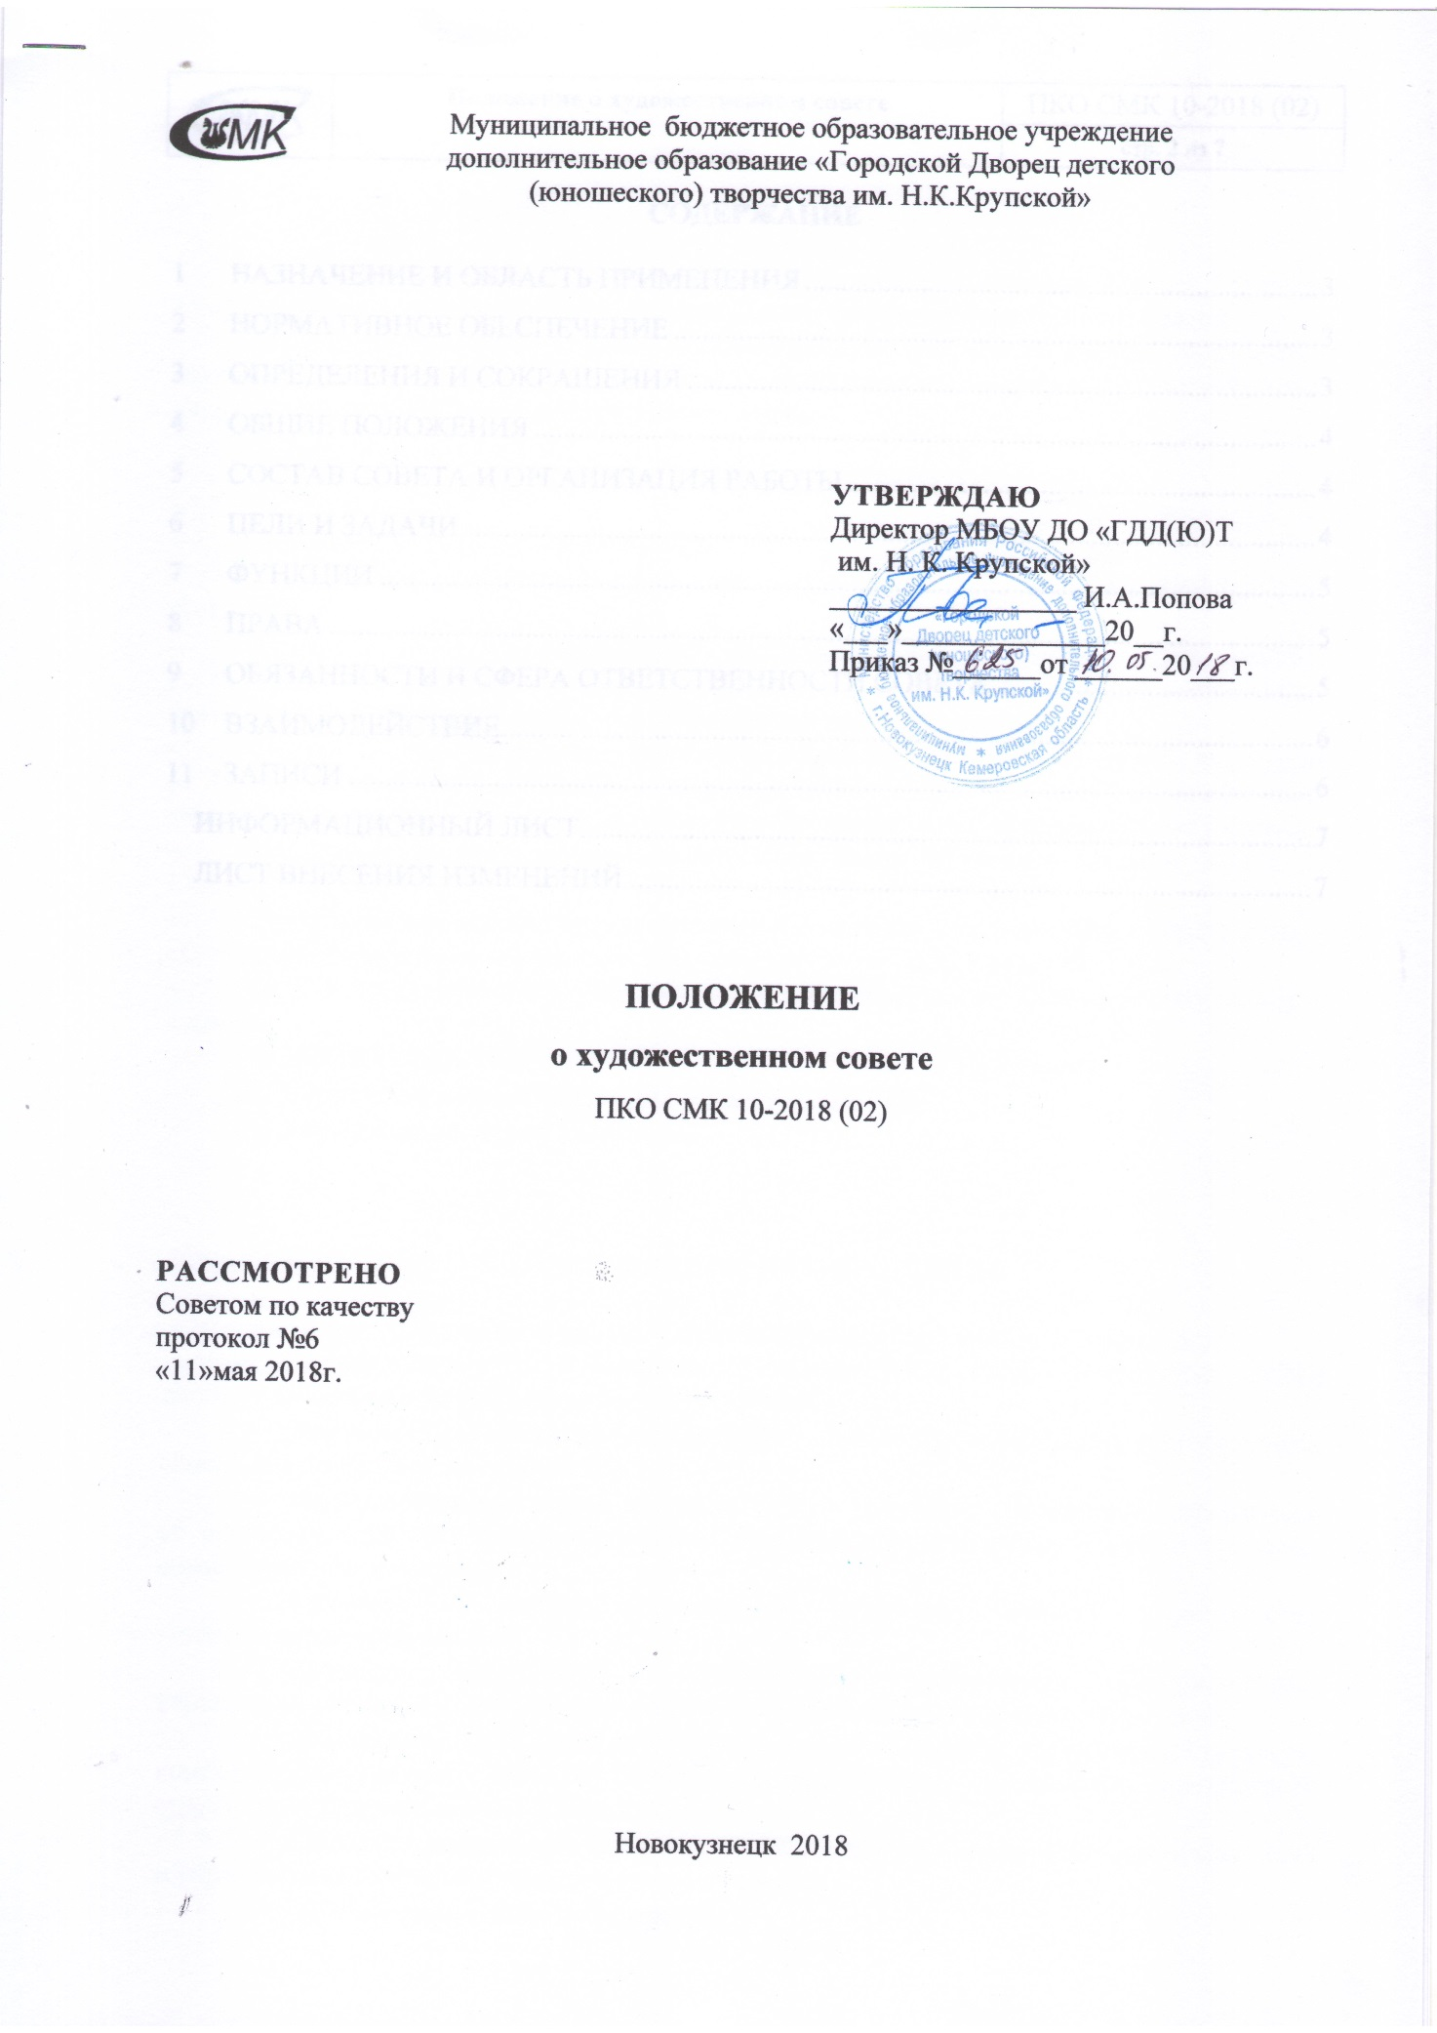

СОДЕРЖАНИЕ
1 НАЗНАЧЕНИЕ И ОБЛАСТЬ ПРИМЕНЕНИЯ 3
2 НОРМАТИВНОЕ ОБЕСПЕЧЕНИЕ 3
3 ОПРЕДЕЛЕНИЯ И СОКРАЩЕНИЯ 3
4 ОБЩИЕ ПОЛОЖЕНИЯ 4
5 СОСТАВ СОВЕТА И ОРГАНИЗАЦИЯ РАБОТЫ 4
6 ЦЕЛИ И ЗАДАЧИ 4
7 ФУНКЦИИ 5
8 ПРАВА 5
9 ОБЯЗАННОСТИ И СФЕРА ОТВЕТСТВЕННОСТИ СОВЕТА 5
10 ВЗАИМОДЕЙСТВИЕ 6
11 ЗАПИСИ 6
ИНФОРМАЦИОННЫЙ ЛИСТ 7
ЛИСТ ВНЕСЕНИЯ ИЗМЕНЕНИЙ 7

НАЗНАЧЕНИЕ И ОБЛАСТЬ ПРИМЕНЕНИЯ

Настоящее положение устанавливает требования к составу, целям, задачам, функциям, правам, обязанностям и ответственности членов художественного совета.
Положение относится к числу организационных документов Дворца творчества и является обязательным к применению художественного советом и структурными подразделениями ОУ, взаимодействующими с ним.

НОРМАТИВНОЕ ОБЕСПЕЧЕНИЕ

- Конституция Российской Федерации.
- Федеральный закон РФ «Об образовании в Российской Федерации» № 273-ФЗ от 29.12.2012.
- Приказ Министерства образования и науки Российской Федерации от 29 августа 2013 г. № 1008 «Об утверждении порядка организации и осуществления образовательной деятельности по дополнительным общеобразовательным программам».
- Постановление Главного государственного санитарного врача Российской Федерации от 4 июля 2014 г. N 41 г. Москва «Об утверждении СанПиН 2.4.4.3172-14 «Санитарно-эпидемиологические требования к устройству, содержанию и организации режима работы».
- Концепция развития дополнительного образования детей от 4 сентября 2014 г. № 1726-р.
- Устав муниципального образовательного учреждения дополнительного образования «Городской Дворец детского (юношеского) творчества им. Н.К. Крупской;
- ГОСТ Р ИСО 9000-2015 Системы менеджмента качества. Основные положения и словарь.
- ГОСТ Р ИСО 9001-2011 Системы менеджмента качества. Требования.
- ДП Управление документацией ДП СМК 01 – 2017(02).
- ДП Управление записями ДП СМК 02 – 2017(02).

ОПРЕДЕЛЕНИЯ И СОКРАЩЕНИЯ

В настоящем положении используются следующие определения и сокращения:
- Дворец творчества – упрощенное название МОУ ДОД «Городской Дворец детского (юношеского) творчества им. Н.К.Крупской»;
- Документированная процедура (ДП) – документ, содержащий установленный способ осуществления деятельности;
- Информационная карта процесса (ИК) – документ, содержащий информацию об основных атрибутах процесса, включая цели процесса, измерение и анализ процесса, взаимодействия процесса;
- Качество – степень соответствия присущих объекту характеристик установленным требованиям;
- Качество образования – соответствие деятельности образовательных учреждений установленным потребностям, целям, требованиям, нормам (стандартам);
- Положение – локальный акт, устанавливающий порядок образования, структуру, компетенцию, функции, права и обязанности организации, организацию деятельности структурных подразделений, коллегиальных органов;
- Система менеджмента качества (СМК) – система менеджмента для руководства и управления организацией применительно к качеству;
- ОУ – образовательное учреждение.

ОБЩИЕ ПОЛОЖЕНИЯ

  - Художественный совет Дворца творчества (далее – Совет) – представительный коллегиальный орган, призванный осуществлять общее руководство культурно-массовой, концертно-досуговой деятельностью.
  - Совет создается и ликвидируется на основании приказа директора Дворца творчества.
  - Назначение Совета состоит в принятии стратегических и тактических решений по вопросам повышения качества художественно-эстетической и организационно-массовой деятельности, а также в организации и координации деятельности структурных подразделений художественно-эстетической направленности ОУ, входящих в область применения СМК.
  - Совет в своей деятельности руководствуется следующими документами:
- приказами, распоряжениями Министерства образования и науки Российской Федерации, директора ОУ;
- Уставом ОУ;
- Политикой в области качества образования;
- Руководством по качеству;
- документированными процедурами (ДП);
- информационными картами процессов (ИК);
- планом работы Совета;
- настоящим Положением.
  - Принятые решения Совета являются обязательными для исполнения всеми должностными лицами и структурными подразделениями художественно-эстетической направленности Дворца творчества.

ЦЕЛИ И ЗАДАЧИ

Основными целями деятельности Совета является повышение качества деятельности творческих коллективов художественно-эстетической направленности.
Основные задачи Совета:
- рассмотрение вопросов, связанных с повышением качества предоставляемых образовательных услуг (коллективов художественно-эстетической направленности);
- корректировка репертуарных планов коллективов художественно-эстетической направленности, утверждение сценариев праздников;
- координация процесса «Организационно-массовая деятельность»;
- утверждение эскизов костюмов и графика их изготовления в костюмерном цехе.

СОСТАВ СОВЕТА И ОРГАНИЗАЦИЯ РАБОТЫ

  - В состав Совета входят педагоги, педагоги-организаторы, руководители структурных подразделений художественно-эстетической направленности. Персональный состав Совета утверждается директором ОУ и объявляется в приказе по его учреждению.
  - Председатель Совета - художественный руководитель Дворца творчества. Ведение дел Совета осуществляет секретарь.
  - Общее число членов Совета должно быть нечетным.
  - Изменения состава Совета и дополнения утверждаются приказом директора Дворца творчества.
  - Общие заседания Совета проходят не реже одного раза в квартал. На заседания могут приглашаться должностные лица, ответственные за процессы, направления деятельности, виды работ.
  - Повестку заседания Совета формирует Председатель Совета.
  - Решения принимаются большинством голосов членов Совета при участии в голосовании не менее 2/3 его состава.
  - Вопросы, рассмотренные на Совете, оформляются решениями, записанными в протоколе которые подписываются председателем Совета и секретарем Совета. Копии решений рассылаются членам Совета и исполнителям.
  - Контроль за выполнением решений Совета осуществляет председатель.
  - Явка на заседания членов Совета является обязательной. Отсутствие по уважительной причине допускается по согласованию с председателем Совета (с отметкой в протоколе).

ФУНКЦИИ

Художественный совет осуществляет следующие функции:
  - Разработка плана работы совета на текущий учебный год;
  - Рассмотрение текущих и перспективных направлений развития в области качества;
  - Планирование мероприятий по обеспечению и улучшению качества культурно-массовых услуг, а также анализ результативности данных мероприятий;
  - Определение показателей, выявляющих качество процесса «Организационно-массовая деятельность» и его результатов, методов их измерения;
  - Анализ результатов деятельности творческих коллективов по художественно-эстетической направленности;
  - Просмотр новых постановок и программ;
  - Обсуждение и утверждение сценариев праздников Дворца творчества, внесение предложений по утверждению сценарных и постановочных групп;
  - Организация маркетинговых исследований по удовлетворенности потребителей культурно-массовой деятельностью Дворца творчества;
  - Принятие решений по всем вопросам, рассматриваемым на заседаниях Совета.

ПРАВА

Члены Совета имеют право:
  - Выносить на рассмотрение художественного совета Дворца творчества проекты, направленные на повышение качества досуговых услуг;
  - Принимать участие в совещаниях, на которых рассматриваются вопросы, относящиеся к их компетенции;
  - Проводить совещания работников Дворца творчества по обсуждению вопросов, входящих в их компетенцию;
  - Запрашивать от структурных подразделений Дворца творчества информацию для обеспечения выполнения решений Совета;
  - Привлекать к участию в работе Совета руководителей подразделений и сотрудников Дворца творчества.

ОБЯЗАННОСТИ И СФЕРА ОТВЕТСТВЕННОСТИ СОВЕТА

Члены Совета обязаны:
- выполнять задачи и функции, определенные Совету настоящим Положением;
- осуществлять деятельность в соответствии с планом работы Совета.
Члены Совета несут ответственность:
- за адекватное определение требований по обеспечению качества с учетом ожиданий потребителей;
- за компетентный анализ деятельности Дворца творчества по художественно-эстетической направленности.

ВЗАИМОДЕЙСТВИЕ

  - Совет взаимодействует со всеми структурными подразделениями Дворца творчества.
  - Совет осуществляет свои функции в тесном взаимодействии с малым педагогическим советом, костюмерной мастерской.
  - Совет при организации мероприятий взаимодействует с учреждениями культуры города.

ЗАПИСИ

К записям Совета по качеству относятся:
- протоколы заседаний;
- приложения к протоколу.

ИНФОРМАЦИОННЫЙ ЛИСТ

1 Разработано
Должность | ФИО | Подпись | Дата
Зам. директора по УВР | Грудинина А.Е.

2 СОГЛАСОВАНО
Должность | ФИО | Подпись | Дата
Методист | Томми С.С.

3 введенО в действие со дня утверждения директором ОУ «__»________20__г.,
(Основание: протокол заседания Большого педагогического совета №__ от «__»____ 20__.; протокол заседания Совета по качеству № __ от « ___ » ___20__ г.)

4 СПИСОК РАССЫЛКИ
Контрольные экземпляры документа:
- зам. директора по УВР;

Учтенные копии документа:
- секретарь совета

ЛИСТ ВНЕСЕНИЯ ИЗМЕНЕНИЙ

Номер  изменения | Номер и дата  распорядительного  документа о внесении изменений | Дата внесения изменений | Уполномоченный по качеству структурного подразделения /  лицо, вносящее изменения
 |  |  | ФИО | Подпись

